|  |  |
| --- | --- |
| C:\Users\sabri\OneDrive\Desktop\Belgelerim\Üzerinde çalışılan işler\Teşekkür Belgesi\ül.jpg | **T.C.**  **NECMETTİN ERBAKAN ÜNİVERSİTESİ**  **MÜHENDİSLİK FAKÜLTESİ** |
| NESNELERİN İNTERNETİ | | |
| FİNAL PROJESİ | | |
| TAKE HOME EXAM-II | | |
| FIRAT KAYA  OGRNO: 20010011075 | |
| Danışman  Dr. Öğr. Üyesi ALPEREN EROĞLU | | |
|  | | |
| Konya − 2024 | | |

İçindekiler

Giriş 3

Senaryo 3

Senaryo Detayları 3

Senaryo Ayrıntıları 3

Sonuçlar ve Sonuç Değerlendirmesi 3

Projede yaşanan sorunlar : 4

Proje Görseli: 5

Proje Soruları 5

Herhangi bir soru sorulmamıştır : 5

Proje Bağlantıları 6

Referans Kaynaklar 6

Kullanılan kaynaklar dışında kullanılan yapay zeka araçları 6

# Giriş

Bu proje, Nesnelerin İnterneti (IoT) uygulamaları kapsamında yaygın olarak kullanılan sensörlerden MPU6050 (Accelerometer, Gyroscope, Temperature) ve ARDUINO MEGA geliştirme kartı ile SSD1306 OLED Display, Full BreadBoard, microSD kart ve servo motorların entegrasyonunu hedeflemektedir. Projede, MPU6050 sensöründen elde edilen hız, ivme ve sıcaklık verileri alınarak bu verilerin OLED ekranda görüntülenmesi sağlanacak ve aynı zamanda microSD kart içerisinde bir dosyaya kaydedilecektir. Ayrıca, MPU6050'nin gyroskop verileri iki servo motora aktarılacak ve servo motorların hareketi bu verilere göre kontrol edilecektir.

# Senaryo

Bir IoT projesi geliştirilmektedir ve bu projenin amacı, çeşitli sensörlerin verilerini toplayarak farklı hedeflere aktarmak ve ardından bu verileri görüntülemek ve kaydetmektir. Bu senaryoda, bir ev otomasyon sistemi için geliştirilen bir prototip üzerinde çalışılmaktadır. Bu sistem, evdeki çeşitli ortamların izlenmesini sağlar ve ev sahibine bilgi verir.

## Senaryo Detayları

Ev sahibi, evdeki ortamların izlenmesini sağlayan bir sistem istemektedir. Bu sistem, odaların sıcaklık, hız ve ivme gibi değişkenlerini izleyerek ev sahibine bilgi sağlayacak ve aynı zamanda çeşitli eylemleri gerçekleştirebilecektir. Örneğin, bir oda çok sıcak olduğunda, sistem bir klima veya vantilatörü otomatik olarak çalıştırabilir. Ayrıca, sistem, evin çeşitli odalarında bulunan kapı ve pencerelerin durumunu izleyerek güvenlik sağlayabilir.

## Senaryo Ayrıntıları

Ev sahibi, sistem aracılığıyla evin herhangi bir odasının sıcaklık, hız ve ivme değerlerini anlık olarak görebilmek istemektedir. Bu bilgiler, ev sahibinin rahatlığı ve güvenliği için önemlidir. Ayrıca, ev sahibi, sistem aracılığıyla herhangi bir odanın kapı veya penceresinin açık olup olmadığını da kontrol edebilmelidir. Bu sayede ev sahibi, evdeki herhangi bir sorun veya tehlike durumunda hızlı bir şekilde hareket edebilir.

# Sonuçlar ve Sonuç Değerlendirmesi

Proje başarıyla tamamlandı ve Nesnelerin İnterneti (IoT) uygulamaları için önemli bir adımı temsil ediyor. MPU6050 sensörü, ARDUINO MEGA geliştirme kartı, SSD1306 OLED Display, Full BreadBoard, microSD kart ve servo motorlar entegre edildi ve birbirleriyle uyumlu bir şekilde çalıştı.

MPU6050 sensöründen elde edilen hız, ivme ve sıcaklık verileri hem OLED ekranda hem de microSD kart üzerindeki bir dosyada başarıyla görüntülendi ve kaydedildi.

Gyroskop verileri iki servo motorun hareketini kontrol etmek için başarıyla kullanıldı ve servo motorlar istenilen şekilde hareket etti.

Proje, belirlenen spesifikasyonlara uygun olarak gerçekleştirildi ve simülasyon ortamı olan wokwi.com platformunda test edildi.

Tüm ölçümler hem terminal ekranında hem de OLED Display'de görüntülendi ve microSD kart üzerine kaydedildi.

# Projede yaşanan sorunlar :

Sd card içine erişememek bu yüzden yazıp yazmadığından emin olamamak…

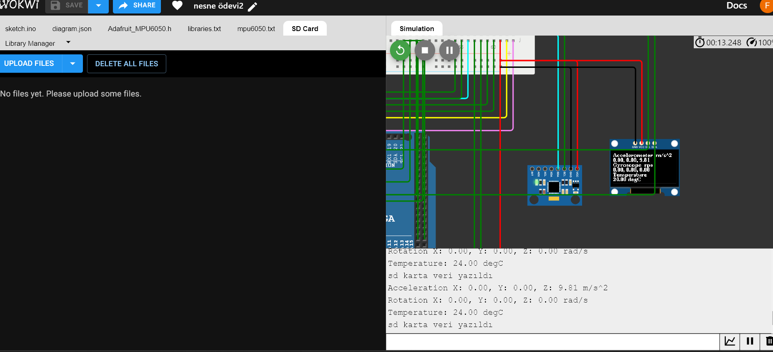

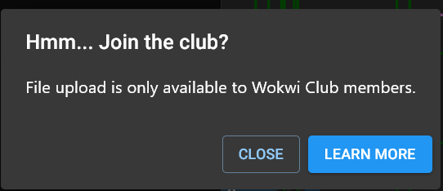

# Proje Görseli:

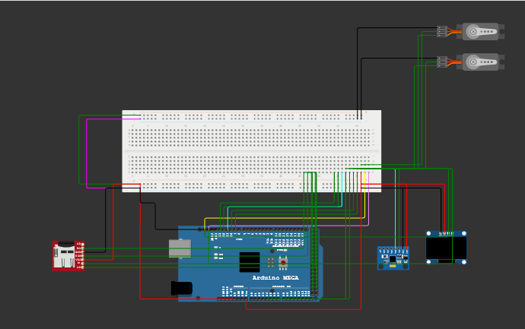

Kodlar rapor klasöründedir..

Proje Soruları

## Herhangi bir soru sorulmamıştır :

Ödev gönderiminde aşağıda yer alan soruları cevaplandıran bir word dokumanı ve yazmış olduğunuz wokwi platformundaki kodunuzu içermelidir. Kod dosyası sketch.ino olarak kaydedilmiş olmalıdır. sketch.ino , diagram.json ve diğer dosyaları ve bir de Readme dosyasında eklemiş olduğunuz kütüphane isismlerini bir klasöre koyup sıkıştırarak göndermeniz beklenmektedir. Ayrıca projenizin wokwi linkini mutlaka word belgenize ekleyiniz. Değerlendirme boyunca silmeyiniz. Gönderilen dosyanın ismi ise OgrenciADI-SOYADI.zip şeklinde olmalıdır. Yazdığınız her kod satırı için yorum yazmalısınız! Her satırın ne anlam ifade ettiği mutlaka yorum satırı olarak yazılmalıdır. Yapılan ölçümler için herhangi bir çevirme ya da yardımcı fonksiyon kullanıldı ise mutlaka belirtilecektir yorumlar halinde kod sayfasında. Not: OLED Displaye ait Driver kodunu inceleyiniz ve Driver kodu yazılırken nelere dikkat edilmiş inceleyiniz. Referans kaynaklardan kullandığınız zaman mutlaka referans göstermelisiniz raporunuzda!)

# Proje Bağlantıları

* <https://wokwi.com/projects/398402677284788225>

# Referans Kaynaklar

* <https://wokwi.com/projects/380398249638547457>
* <https://wokwi.com/projects/360531831170769921>
* <https://wokwi.com/projects/385987811439126529>
* <https://docs.wokwi.com/parts/wokwi-servo>
* <https://wokwi.com/projects/398671817288658945> ( BreadBoard Mantığı için)
* <https://wokwi.com/projects/328952970765926995> (BreadBoard Mantığı için )
* <https://docs.wokwi.com/parts/board-ssd1306>

## Kullanılan kaynaklar dışında kullanılan yapay zeka araçları

* <https://chat.openai.com/>
* <https://www.bing.com/chat?q=Bing+AI&FORM=hpcodx>